  ΑΡΙΣΤΟΤΕΛΕΙΟ  ΠΑΝΕΠΙΣΤΗΜΙΟ  ΘΕΣΣΑΛΟΝΙΚΗΣ | 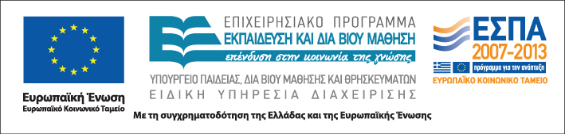

Δράση: Επιμόρφωση εκπαιδευτικών και μελών της εκπαιδευτικής κοινότητας
Υποδράση: Ενδοσχολική Επιμόρφωση, Επιστ.υπεύθυνη: Μαρία Λιακοπούλου

Προωθώντας την αλληλεπίδραση
στο πολυπολιτισμικό σχολείο

Β’ μέρος



6, 7 & 10 Ιουνίου 2011

14^{ο} Γυμνάσιο Αθηνών

Δευτέρα 6 Ιουνίου

11:00- 15:00 Ανάπτυξη διαπολιτισμικών δραστηριοτήτων
(με διάλειμμα)
Οδυσσέας Ευαγγέλου
Σχολικός Σύμβουλος

Τρίτη 7 Ιουνίου

12:00 – 16:00 Σχέσεις στη σχολική κοινότητα:
(με διάλειμμα) Επικοινωνιακή διάδραση εκπαιδευτικών – μαθητών
Μαρίνα Δεδούλη
Σχ. Σύμβουλος, Ψυχολόγος

Παρασκευή 10 Ιουνίου

11:00 – 14:45 Διδασκαλία και ενεργητικές – συμμετοχικές
(με διάλειμμα) μορφές μάθησης
Μαρίνα Δεδούλη
Σχ. Σύμβουλος, Ψυχολόγος

14.45 – 15:00 Αξιολόγηση του σεμιναρίου

